ANALISIS
Bab ini menjelaskan terkait profil organisasi, analisis permasalahan, dan analisis kebutuhan.

Profil Organisasi
PT Goenawan Era Wisata Tour & Travel Palembang berfokus pada perjalanan dan tur khusus haji dan umrah. Perusahaan ini memiliki izin dari Kementerian Agama Republik Indonesia, yaitu Penyelenggara Ibadah Haji Khusus (PIHK) dan Penyelenggara Perjalanan Ibadah Umrah (PPIU), untuk menyelenggarakan ibadah haji khusus dan umrah. Perusahaan ini berdiri pada tahun 2018 dan berkantor di Jl. Ahmad Yani Lorong Fuad No 766 Kel. 16 Ulu Kec. Seberang Ulu 2 Palembang. Itu juga memiliki kantor cabang di Jl. Veteran No 69D Kel. Kuto Batu Kec. Ilir Timur II Palembang. PT Goenawan Era Wisata Tour & Travel Palembang menawarkan perjalanan haji dan umrah kepada mereka yang ingin melakukannya.
Staf perusahaan terlatih dan berpengalaman dalam mengatur perjalanan haji dan umrah serta tour wisata. Selain itu, bisnis juga bekerja sama dengan mitra di beberapa negara seperti Arab Saudi, Turki, dan Palestina untuk memberikan layanan terbaik bagi pelanggan yang ingin melakukan perjalanan umrah dan ziarah ke tempat-tempat Islam yang bersejarah. PT. Goenawan Era Wisata Tour & Travel Palembang telah memberangkatkan paling tidak 2250 jemaah umrah selain bulan haji sejak berdirinya.

Visi Dan Misi
PT Goenawan Era Wisata Tour & Travel Palembang memiliki visi “Menjadi pilihan utama bagi masyarakat dalam kegiatan bimbingan haji dan umrah yang nyaman, amanah, dan khidmat, mulai dari tanah air hingga ke tanah suci.”.
PT Goenawan Era Wisata Tour & Travel Palembang memiliki misi yaitu sebagai berikut:
- Menyelenggarakan kegiatan bimbingan haji dan umrah secara khidmat.
- Membimbing jemaah haji dan umrah dengan paket haji dan umrah yang nyaman dan pasti keberangkatannya.
- Menyambung silaturahim di antara sesama jemaah haji dan umrah.
- Membangun alumni haji dan umrah yang saling tolong menolong dalam kebenaran dan kesabaran.

Struktur Organisasi
Gambar 2.1. merupakan struktur organisasi pada PT Goenawan Era Wisata Tour & Travel Palembang
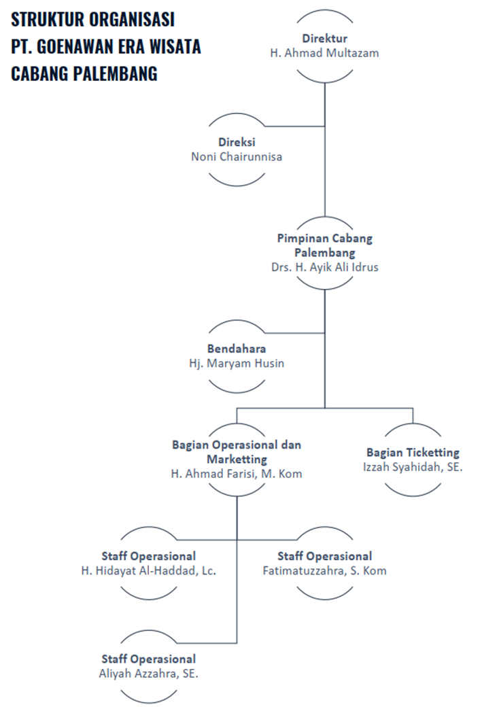
Gambar 3.1 Struktur Organisasi
Sebagai bagian dari struktur organisasi PT Goenawan Era Wisata Tour & Travel Palembang, ada beberapa jabatan yang masing-masing bertanggung jawab atas tugas-tugas tertentu, seperti:
- Tugas utama dan fungsi dari Pimpinan Cabang Palembang adalah untuk mengawasi semua kegiatan pembimbingan PIHK, termasuk operasional, marketing, keuangan, dan pengawasan administratif.
- Bendahara, memiliki tugas pokok dan fungsi untuk mengelola keuangan perusahaan dan membedakan akun dari keuangan pada PPIU, PIHK dan KBIHU.
- Bagian Operasional dan Marketing, memiliki tugas pokok dan fungsi untuk melaksanakan kegiatan pemasaran dari paket-paket umrah, haji reguler dan haji khusus serta memonitori kegiatan operasional dari PPIU, PIHK dan KBIHU.
- Bagian Ticketing, memiliki tugas pokok dan fungsi untuk mengelola segala hal yang berkaitan dengan penerbangan, seperti booking, blockseat hingga handling keberangkatan di bandara.
Staf operasional, memiliki tugas pokok dan fungsi untuk melakukan kegiatan administrative harian, seperti menerima tamu, menginformasikan paket-paket haji dan umrah, serta melakukan kegiatan administratif manasik haji dan umrah

Analisis Permasalahan
Analisis permasalahan pada PT Goenawan Era Tour & Travel Palembang menggunakan kerangka PIECES.
Tabel 3.1 Kerangka PIECES
PIECES | Permasalahan
Performance (Kinerja) | Sistem pengelolaan data yang tidak terintegrasi dengan baik menghasilkan masalah seperti ketidakakuratan, keterlambatan, dan ketidakjelasan data.
Information (Informasi) | Perusahaan kesulitan Ketika menyinkronkan data.
Economy (Ekonomi) | Perusahaan dapat kehilanggan customer karena validasi data yang lama.
Control (Keamanan) | Data dapat dibuka oleh orang yang tidak berkepentingan.
Efficiency (Efisiensi) | Perusahaan cabang kesulitan menyinkronkan data perusahaan pusat karena data dikirimkan melalui chat atau email dan data harus dikonfirmasi ulang apakah sudah tercatat atau belum.
Service (Pelayanan) | Data perusahaan cabang yang sering tidak tercatat oleh perusahaan pusat

Analisis Sebab Akbiat
Analisis sebab akibat dapat digunakan untuk mengidentifikasi dan menganalisis faktor-faktor yang menyebabkan suatu masalah. Ini dapat digunakan untuk berbagai jenis masalah, mulai dari yang paling sederhana hingga yang paling kompleks. masalah kompleks yang ditangani melalui analisis sebab akibat hasil dapat dilihat di tabel 3.2
Tabel 3.2 Analisis sebab akibat
Analisis Sebab Akibat |  | Tujuan dan Perbaikan Sistem
Masalah | Sebab dan Akibat | Tujuan Sistem | Batasan Sistem
Sistem pengelolaan data yang tidak terintegrasi dengan baik menghasilkan masalah seperti ketidakakuratan, keterlambatan, dan ketidakjelasan data. | Sebab:  Pengelolaan data tidak dilakukan secara Real-time.  Akibat:  Data yang disimpan tidak update secara berkala jika terjadi pembahruan data. | Mampu menyimpan data secara online. | Karyawan harus mengisi ulang data Microsoft Excel karena data sebelumnya berformat excel sistem tidak dapat membaca file tersebut.
Perusahaan kesulitan Ketika menyinkronkan data. | Sebab: karena Perusahaan masih mengandalkan proses manual seperti menyinkronkan data yang dikirim melalui chat, email.  Akibat:  Perusahaan harus melakukan penyinkronan secara manual dengan data yang dikirim. | Mampu membarui data perusahaan secara otomatis melalui sistem.. | Jika data baru saja diinput dibutuhkan refresh jika ada user melihat data tersebut untuk memperbarui data yang sudah terinput.
Perusahaan dapat kehilanggan pelanggan karena validasi paket dan data yang lama. | Sebab: Karena Perusahaan sering mengalami kesalahan komunikasi dengan pelanggan akibat kurangnya pembaruan data.  Akibat: Pelanggan membatalkan pesanan. | Mencegah kesalahan komunikasi terhadap pelanggan dikarenakan data bisa dilihat secara langsung. | Jika data baru saja diinput dibutuhkan refresh jika ada user melihat data tersebut untuk memperbarui data yang sudah terinput.
Data dapat dibuka oleh orang yang tidak berkepentingan. | Sebab: Karena pengelolaan data yang memakai Microsoft excel dan data tidak dikunci.  Akibat: data dapat saja terganti ataupun hilang dikarenakan terjadinya kesalahan yang tidak disengaja ataupun pencurian data. | Mencegah terjadinya kebocoran data dikarenakan mempunya akun di setiap perusahaan cabang dan juga perusahaan pusat. | Akun hanya bisa dibuat oleh Kepala cabang atau kepala pusat perusahaan.
Perusahaan cabang kesulitan menyinkronkan data perusahaan pusat karena data dikirimkan melalui chat atau email dan data harus dikonfirmasi ulang apakah sudah tercatat atau belum. | Sebab: Karena pengiriman data masih berbentuk chat atau email dan data harus dikonfirmasi ulang.  Akibat: Data sering terjadinya penundaan peninputan data dan perusahaan cabang harus menanyakan ulang apakah data sudah terinput. | Mampu mengatasi apakah data sudah terinput atau belum di perusahaan pusat dikarenakan data dapat dilihat oleh kepala cabang. | Data tidak dapat dilihat oleh karyawan cabang.
Data perusahaan cabang yang sering tidak tercatat oleh perusahaan pusat | Sebab: karena perusahaan pusat sering penundaan penginputan data membuat data lupa untuk diinput.  Akibat: data tidak tercatat di perusahaan pusat | Data lansung tercatat di dalam sistem dan dapat dilihat oleh perusahaan pusat tanpa melakukan penginputan ulang. | Yang dapat melihat data tersebut adalah kepala perusahaan cabang dan pusat.

Kebutuhan Fungsional
Saat menganalisis kebutuhan sistem. Penulis menggunakan diagram Use Case.Diagram Use Case bertujuan untuk menjelaskan apa saja yang terdapat dalam diagram sekaligus memberikan siapa saja actor atau pelaku yang berhak menggunakan fitur yang ada. Diagram Use Case dapat dilihat pada Gambar 3.2.
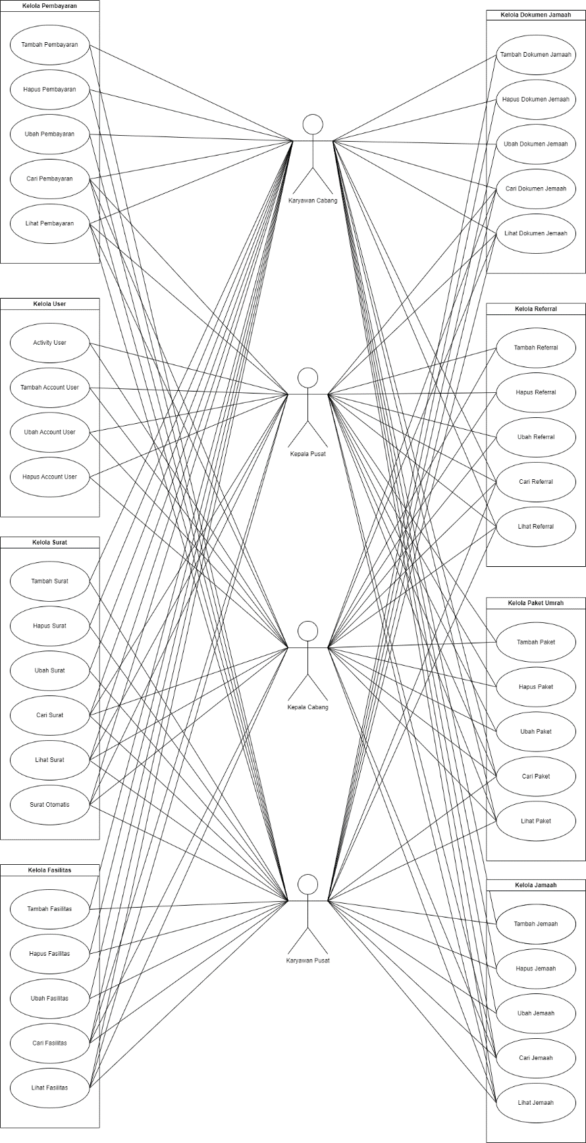
Gambar 3.2 Use Case Diagram

    - Glosarium Use Case
Penjelasan dari Use Case Diagram diatas akan di jelaskan melalui tabel 3.3
Table 3.3 Glosarium Use Case
Nama Use Case | Deskripsi Use Case | Aktor
Kelola Pembayaran | Use Case ini bertujuan untuk mengelola data pembayaran jemaah. | Semua Pengguna
Kelola Akun | Use Case ini bertujuan untuk mengelola user. | Kepala Cabang & Kepala Pusat
Kelola Surat | Use Case ini bertujuan untuk mengelola surat perusahaan. | Semua Pengguna
Kelola Fasilitas | Use Case ini bertujuan untuk mengelola data fasilitas. | Semua Pengguna
Kelola Jemaah | Use Case ini bertujuan untuk mengelola data dokumen jemaah. | Semua Pengguna
Kelola Referral | Use Case ini bertujuan untuk mengelola data Referral. | Kepala Cabang & Kepala Pusat
Kelola Jemaah | Use Case ini bertujuan untuk mengelola data Jemaah. | Semua Pengguna

Kebutuhan Non-Fungsional
Analisis Kebutuhan Non Fungsional merupakan kebutuhan berupa perangkat pendukung. Berikut adalah kebutuhan non fungsional
- Sistem dapat berjalan di web seperti browser, chrome dan mozila
- Sistem dipastikan bahwa data yang tersimpan mempunyai keamanan sistem yang membuat user harus memverifikasi terlebih dahulu
- Sistem memiliki antar muka (tampilan) yang mudah dipahami dan juga responsive

